SUSITARIMAS NR. 1.
DĖL ŠVIESOFORINIO REGULIAVIMO PROGRAMINĖS ĮRANGOS, JOS DIEGIMO, PRIEŽIŪROS, PAPILDOMŲ PASLAUGŲ IR SANKRYŽŲ VALDIKLIŲ TIEKIMO PIRKIMO PARDAVIMO SUTARTIES NR. 2025-SUT-132 PAKEITIMO
2026 m. ____________ ___ d.
Vilnius

Savivaldybės įmonė „SUSISIEKIMO PASLAUGOS“, juridinio asmens kodas 124644360, atstovaujama, veikiančios pagal įmonės įstatus (toliau – „Pirkėjas“),
ir
UAB „Fima“, į.k, 12128969 ir CROSS Zlín,a.s, į.k. 60715286, atstovaujama generalinio (toliau – „Tiekėjas”),
toliau Pirkėjas ir Tiekėjas kartu vadinami „Šalimis“, o kiekvienas atskirai „Šalimi“,

Atsižvelgdamos į tai, kad:
- 2025-07-25 d. Pirkėjas ir Tiekėjas pasirašė Šviesoforinio reguliavimo programinės įrangos, jos diegimo, priežiūros, papildomų paslaugų ir sankryžų valdiklių tiekimo pirkimo – pardavimo sutartį Nr. 2025-SUT-132 (toliau – „Sutartis“);
- Vykdant Sutartį paaiškėjo techniniai trukdžiai, kurie negali užtikrinti Viešojo transporto prioriteto (toliau – VTP) modulio įgyvendinimo, pagal Sutarties Techninės specifikacijos IV. b. skyrių (25-33 punktus) reikalavimus;
- Nuo 2025-09-24 tarp Pirkėjo ir Tiekėjo vyko derybos dėl pateiktų VTP modulio įgyvendinimo scenarijų (integruojant duomenis iš Pirkėjo Ridango AVL sistemos) ir pradėtos derybos su Ridango atstovais dėl Ridango AVL sistemos tobulinimo (Sutarties Nr. 2025-SUT-132 susirinkimo protokolo 2025-09-24 Nr. 2025-8-7, 3.3 ir 3.4 punktai);
- Derybų su Ridango atstovais metu (2025-09-24 – 2025-10-23) Tiekėjas negalėjo vykdyti VTP modulio įgyvendinimo, kol nebuvo gautas galutinis Pirkėjo patvirtinimas, kad Ridango AVL sistema bus tobulinama pagal Tiekėjo pateiktą scenarijų.
- Derybų su Ridango atstovais metu (2025-09-24 – 2025-10-23) paaiškėjo, kad Ridango AVL sistema negali operatyviai (1-2 s dažnumu) teikti duomenų apie VT priemones (transporto priemonių poziciją), reikalingų VTP modulio efektyviam veikimui, dėl Ridango AVL sistemoje esančio ilgo uždelsimo (latency) 9 s laiko. 2025-10-23 Pirkėjas pranešė apie situaciją Tiekėjui.
- 2025-10-23 Tiekėjas savo laišku patvirtino, kad duomenys, apie VT priemonių poziciją, gauti po 9 s yra netinkami efektyviam VTP modulio veikimui ir operatyviam prioriteto suteikimui viešojo transporto priemonėms.
- Pirkėjas kartu su visa projekto komanda ieškojo sprendimo, kaip realizuoti tinkamą VTP modulio sprendimą, kuris būtų efektyvus realiu laiku ir suteiktų prioritetą viešajam transportui tinkamu metu. Po konsultacijų su GPS įrangos tiekėju TELTONIKA, Pirkėjas rado naują sprendimą ir 2025-10-28 pateikė Tiekėjui naujo VTP modulio koncepciją. Tiekėjas patvirtino, kad toks sprendimas gali būti įgyvendintas (Sutarties Nr. 2025-SUT-132 susirinkimo protokolo 2025-11-05 Nr. 2025-8-13, 3.4 punktas).
- 2025-12-08 Pirkėjas gavo Tiekėjo laišką su prašymu pratęsti VTP modulio įdiegimo terminą, nestabdant kitų Sistemos modulių įdiegimo paslaugų termino.
- Sutarties BS 21.2.3. punktas numato galimybę sustabdyti Sutartį dėl nenumatytų prekių, paslaugų ir (ar) darbų, susijusių su perkamu objektu, kurių poreikis paaiškėjo tik vykdant Sutartį atsiradimo;
- Sutarties BS 21.3. punktas numato, kad Prekių (jų dalies) tiekimo stabdymas atliekamas dėl Bendrųjų sąlygų 21.2 punkte nurodytų aplinkybių galimas ne ilgiau kaip 3 (tris) mėnesius.
- Šviesoforinio reguliavimo programinės įrangos įdiegimo paslaugų teikimo trukmė – 6 mėnesiai, t. y. iki 2026-02-07 (imtinai). Atsižvelgiant į laikotarpį nuo 2025-09-24 iki 2025-10-23, kai dėl objektyvių, nuo Tiekėjo nepriklausančių aplinkybių Tiekėjas faktiškai negalėjo vykdyti savo įsipareigojimų, ir vadovaujantis Sutarties BS 21.2.3 punktu, tikslinga 30 kalendorinių dienų laikotarpiui sustabdyti VTP modulio įgyvendinimo paslaugas, numatytas Sutarties Techninės specifikacijos IV. b. skyriaus 25–33 punktuose, nestabdant visų kitų techninėje specifikacijoje numatytų Sistemos modulių diegimo paslaugų teikimo termino.
- Tiekėjas 2025-12-19 laišku patvirtino, kad pritaria Pirkėjo pasiūlytam VTP modulio įgyvendinimo paslaugų termino stabdymui 30 kalendorinių dienų.
- Siekiant užtikrinti pirkimo tikslą visa apimtimi, tikslinga patikslinti Sutarties Techninės specifikacijos 1.2 ir 26–30 ir 32 punktus, numatant naują techninį sprendimą.
Techninės specifikacijos pakeitimas keičia tik sprendimo architektūrą (programinį įgyvendinimą), tačiau sprendimo principas ir funkcionalumas iš esmės lieka nepakitę.
Naujas techninis sprendimas nėra pigesnis nei pirkimo metu numatytas sprendimas, pagal kurį Tiekėjas turėjo perimti Rangovo parengtus „Ridango“ duomenis ir juos integruoti į naują sistemą. Pagal naują sprendimą Pirkėjas sukuria sąsajas savo duomenų rinkimui, sujungia duomenis iš skirtingų Pirkėjo sistemų į vieną aplinką, o tik tuomet įgyvendinamas VTP funkcionalumas. Atsižvelgiant į tai, kad naujas sprendimas reikalauja didesnių žmogiškųjų ir laiko išteklių, jis vertinamas kaip ekonomiškai naudingesnis nei pirkimo metu numatytas sprendimas. Saugumo aspektai (tiek eismo, tiek informacinių technologijų požiūriu) nesikeičia.
- Sutarties BS 20.1. punktas numatyto, kad Sutarties sąlygos Sutarties galiojimo laikotarpiu gali būti keičiamos, jei keitimas numatytas Sutartyje ir (ar) galimas vadovaujantis VPĮ nuostatomis;
- Sutarties BS 20.2. punktas numato, kad Sutarties pakeitimai įforminami Šalims sudarant Susitarimą;
- VPĮ 89 str. 1 dalis numato, kad Pirkimo sutartis ar preliminarioji sutartis jos galiojimo laikotarpiu taip pat gali būti keičiama pagal šį įstatymą neatliekant naujos pirkimo procedūros, kai pakeitimas nėra esminis, kaip nustatyta šio straipsnio 4 dalyje.

Šalys, vadovaujantis Sutarties BS 20.1., 20.2., 21.3 punktais, 21.2.3. papunkčiu, LR VPĮ 89 str. 1 dalimi, sudarė šį susitarimą (toliau – Susitarimas):
- Sustabdyti Šviesoforinio reguliavimo programinės įrangos įdiegimo paslaugų teikimo VTP modulio įgyvendinimo paslaugas 30 (trisdešimt) kalendorinių dienų, nestabdant visų kitų techninėje specifikacijoje numatytų Sistemos modulių diegimo paslaugų teikimo termino.
- Nustatyti, kad Šviesoforinio reguliavimo programinės įrangos įdiegimo paslaugų teikimo VTP modulio įgyvendinimo terminas yra iki 2026-03-09 (imtinai).
- Pakeisti techninės specifikacijos 1.2. punktą, jį išdėstant taip:
„1.2. Sistemoje turi būti įdiegtas viešojo transporto prioriteto modulis, gebantis priimti Užsakovo teikiamus duomenis apie viešojo transporto priemonių judėjimą. Detalūs viešojo transporto prioriteto modulio funkcionalumo ir duomenų integravimo reikalavimai pateikiami IV.b. skyriuje.“
- Pakeisti techninės specifikacijos 26. punktą, jį išdėstant taip:
„26. Tiekėjo įdiegta Sistema turi automatiškai kreiptis į Užsakovo serverį ir Tiekėjas turi užtikrinti Užsakovo duomenų, gaunamų iš Užsakovo serverio, integravimą į Sistemos VTP modulį.
26.1. Užsakovo serveryje apjungiami duomenys gaunami iš Teltonika GPS įrenginių ir Užsakovo serverio Pikas. Apjungiami duomenys (vehicleId, routeId, tripId, recvTsMs, deviceTsMs, delaySeconds, latE7, lonE7, speed, geohash6, geohash7) yra talpinami Užsakovo Redpanda duomenų perdavimo platformoje. Duomenys Užsakovo platformoje atnaujinami kas 1 s.
26.2. Tiekėjas turi paimti užkoduotus duomenis iš Užsakovo Redpanda duomenų perdavimo platformos, atlikti duomenų filtravimą ir duomenų dekodavimą. Detalesnį Užsakovo duomenų generavimo, atnaujinimo ir talpinimo mechanizmo aprašymą Užsakovo pateiks Sistemos diegimo metu.“
- Pakeisti techninės specifikacijos 27. punktą, jį išdėstant taip:
„27. Sistemos VTP modulis turi palaikyti šiuos bazinius Užsakovo pateiktus duomenis: vehicleId, routeId, tripId, recvTsMs, deviceTsMs, delaySeconds, latE7, lonE7, speed, geohash6, geohash7.“
- Pakeisti techninės specifikacijos 28. punktą, jį išdėstant taip:
„28. Duomenys yra saugomi Protobuf dvejetainiu formatu. Užsakovas pateikia duomenų struktūrą .json formatu tik aiškesniam supratimui:
{
"v": 1,
"vehicleId": 4191,
"routeId": "2G",
"tripId": "2G-06",
"recvTsMs": 1767187084710,
"deviceTsMs": 1767187083000,
"delaySeconds": 27,
"latE7": 546729566,
"lonE7": 252215533,
"hdop": 14,
"angle": 252,
"speed": 0,
"geohash6": "u99zjb",
"geohash7": "u99zjbv"
}“
- Pakeisti techninės specifikacijos 29. punktą, jį išdėstant taip:
„29. Užsakovas yra atsakingas už duomenų Redpanda platformoje generavimą kas 1 s. Tiekėjas yra atsakingas už duomenų paėmimą iš Užsakovo Redpanda platformos, tų duomenų panaudojimą ir prioriteto suteikimą VT priemonėms. VTP modulis turi apdoroti duomenis gaunamus iš Užsakovo Redpanda platformos ir nusiųsti komandą apie prioriteto suteikimą į valdiklį ne lėčiau negu per 2 s“.
- Pakeisti techninės specifikacijos 30 punkto išnašą Nr. 4, ją išdėstant taip:
„VTP modulio kriterijų ir sąlygų kūrimas ir jų išpildymas priklauso nuo perduodamų duomenų ir jų tipo iš Užsakovo Redpanda platformos.“
- Pakeisti techninės specifikacijos 32 punkto 1 pav., jį pateikiant taip:

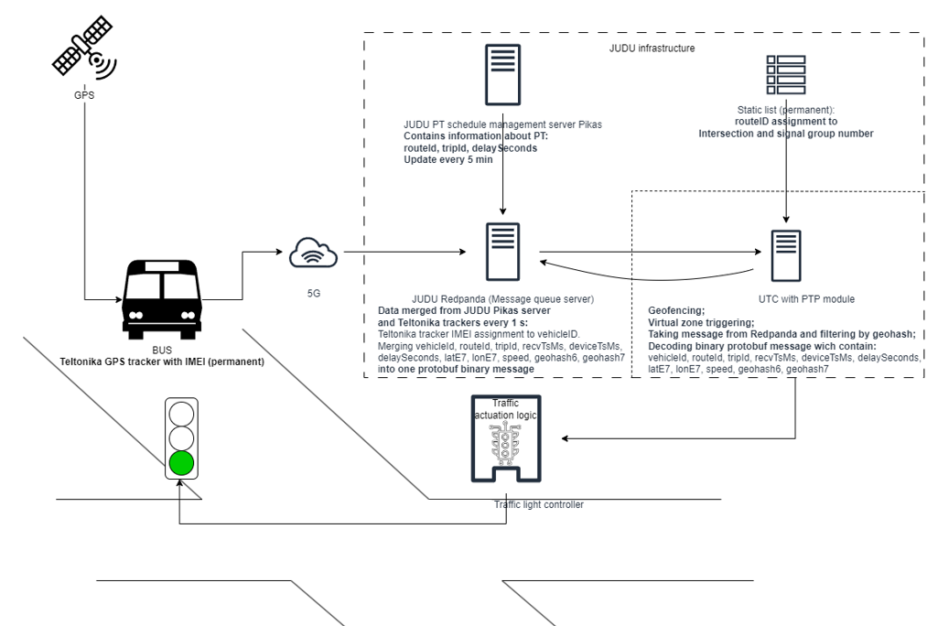
- Kitos Sutarties sąlygos nekeičiamos.
- Šis susitarimas įsigalioja nuo jo pasirašymo dienos ir tampa neatskiriama Sutarties dalimi.
- Susitarimas įsigalioja nuo jo pasirašymo.
- Šis Susitarimas sudarytas lietuvių kalba ir anglų, 2 (dviem) vienodą juridinę galią turinčiais egzemplioriais – po 1 (vieną) kiekvienai Šaliai. Esant prieštaravimų tarp Susitarimo sąlygų lietuvių kalba ir anglų kalba viršenybę turi Susitarimo versija lietuvių kalba.
- Šiuo Šalys patvirtina, kad Susitarimą perskaitė, suprato jo turinį ir pasekmes, priėmė jį kaip atitinkantį jų tikslus ir pasirašė aukščiau nurodyta data.
- Susitarimo priedas Nr. 1 –Techninės specifikacijos lyginamasis raštas.
- Šalių adresai ir kiti rekvizitai:

Pirkėjas: | Tiekėjas:
Savivaldybės įmonė „SUSISIEKIMO PASLAUGOS“  Kodas 124644360  Laisvės pr. 10A, LT-04215, Vilnius  Tel/faks:. +370 5 210 7050  El. p.: info@judu.lt  a/s LT14 7044 0600 0764 2185  PVM kodas LT246443610 | UAB „Fima“  Kodas 12128969  Žirmūnų g. 139, LT-09120 Vilnius  Tel/faks:. +370 5 236 3535  El. p.: info@fima.lt  a/s LT35 7044 0901 0334 8941  PVM kodas LT212896917

Priedas Nr. 1
Techninės specifikacijos lyginamasis raštas

Techninės specifikacijos 1.2. punktas:
1.2. Sistemoje turi būti įdiegtas viešojo transporto prioriteto modulis gebantis priimti Užsakovo teikiamus duomenis apie viešojo transporto priemonių judėjimą iš Užsakovo infrastruktūroje įdiegtos Ridango AVL sistemos. Detalūs viešojo transporto prioriteto modulio funkcionalumo ir duomenų integravimo reikalavimai pateikiami IV.b. skyriuje.
Keičiamas ir išdėstomas taip:
1.2. Sistemoje turi būti įdiegtas viešojo transporto prioriteto modulis, gebantis priimti Užsakovo teikiamus duomenis apie viešojo transporto priemonių judėjimą. Detalūs viešojo transporto prioriteto modulio funkcionalumo ir duomenų integravimo reikalavimai pateikiami IV.b. skyriuje.

Techninės specifikacijos 26 punktas:
26. Tiekėjo įdiegta Sistema turi automatiškai kreiptis į Ridango AVL API ir Tiekėjas turi užtikrinti duomenų, gaunamų iš Ridango AVL sistemos, integravimą į Sistemos VTP modulį.
26.1. GPS duomenys iš AVL perduodami naudojant API, PUSH metodu, nustatytų intervalu (1-30 s., šiuo metu nustatyta 5 s). Esant poreikiui Užsakovas kreipsis į Ridango dėl duomenų perdavimo intervalo keitimo į minimalų 1 s.
26.2. Duomenis iš AVL taip pat galima gauti per API, GET metodu. Turi būti galimybė konfigūruoti gavimo dažnumą.
Keičiamas ir išdėstomas taip:
26. Tiekėjo įdiegta Sistema turi automatiškai kreiptis į Užsakovo serverį ir Tiekėjas turi užtikrinti Užsakovo duomenų, gaunamų iš Užsakovo serverio, integravimą į Sistemos VTP modulį.
26.1. Užsakovo serveryje apjungiami duomenys gaunami iš Teltonika GPS įrenginių ir Užsakovo serverio Pikas. Apjungiami duomenys (vehicleId, routeId, tripId, recvTsMs, deviceTsMs, delaySeconds, latE7, lonE7, speed, geohash6, geohash7) yra talpinami Užsakovo Redpanda duomenų perdavimo platformoje. Duomenys Užsakovo platformoje atnaujinami kas 1 s.
26.2. Tiekėjas turi paimti užkoduotus duomenis iš Užsakovo Redpanda duomenų perdavimo platformos, atlikti duomenų filtravimą ir duomenų dekodavimą. Detalesnį Užsakovo duomenų generavimo, atnaujinimo ir talpinimo mechanizmo aprašymą Užsakovo pateiks Sistemos diegimo metu.

Techninės specifikacijos 27 punktas:
27. Sistemos VTP modulis turi palaikyti šiuos bazinius Ridango AVL sistemos duomenis: viešojo transporto priemonės identifikacinis numeris, pozicija (koordinatės), data, laikas, maršruto numeris.
Keičiamas ir išdėstomas taip:
27. Sistemos VTP modulis turi palaikyti šiuos bazinius Užsakovo pateiktus duomenis: vehicleId, routeId, tripId, recvTsMs, deviceTsMs, delaySeconds, latE7, lonE7, speed, geohash6, geohash7.
Techninės specifikacijos 28 punktas:
28. Užsakovas pateikia Ridango AVL API sąsajos duomenų struktūrą:
Ridango response:
{
"id": 289,
"registrationNumber": "3038",
"internalNumber": "KBBxxx",
"lastUpdateTime": "2025-01-22T13:34:04.406Z",
"incidentOn": false,
"direction": 271.82,
"directionSnapped": 263.6326,
"assetType": null,
"drivingStatus": "IDLING",
"communicationStatus": "NORMAL",
"routeStatus": "ON_ROUTE",
"latitude": 54.680084666666666,
"longitude": 25.417521000000004,
"latitudeSnapped": 54.67998039525881,
"longitudeSnapped": 25.41754112651155,
"routeId": 15647,
"tripId": "1363354213255713978",
"distanceOnRoute": 14448,
"distanceOnRoutePercentage": 0.98619294,
"speed": 0.0,
"gpsSpeed": 0.0,
"routeName": "115",
"routeDestination": "Antakalnis–Rokantiškės–Parko—Linksmoji g.",
"routeVariant": "1",
"routeLenght": 14651.16375853587,
"driver": {
"id": 1031,
"code": "3269",
"fullName": "Last name First name",
"alternativeFullName": null
}
Keičiamas ir išdėstomas taip:
28. Duomenys yra saugomi Protobuf dvejetainiu formatu. Užsakovas pateikia duomenų struktūrą .json formatu tik aiškesniam supratimui:
{
"v": 1,
"vehicleId": 4191,
"routeId": "2G",
"tripId": "2G-06",
"recvTsMs": 1767187084710,
"deviceTsMs": 1767187083000,
"delaySeconds": 27,
"latE7": 546729566,
"lonE7": 252215533,
"hdop": 14,
"angle": 252,
"speed": 0,
"geohash6": "u99zjb",
"geohash7": "u99zjbv"
}

Techninės specifikacijos 29 punktas:
29. Užsakovas yra atsakingas už duomenų Ridango AVL sistemoje generavimą kas 1 s. Tiekėjas yra atsakingas už duomenų paėmimą iš Ridango AVL sistemos, tų duomenų panaudojimą ir prioriteto suteikimą VT priemonėms. VTP modulis turi apdoroti duomenis gaunamus iš Ridango AVL sistemos ir nusiųsti komandą apie prioriteto suteikimą į valdiklį ne lėčiau negu per 1 s.
Keičiamas ir išdėstomas taip:
29. Užsakovas yra atsakingas už duomenų Redpanda platformoje generavimą kas 1 s. Tiekėjas yra atsakingas už duomenų paėmimą iš Užsakovo Redpanda platformos, tų duomenų panaudojimą ir prioriteto suteikimą VT priemonėms. VTP modulis turi apdoroti duomenis gaunamus iš Užsakovo Redpanda platformos ir nusiųsti komandą apie prioriteto suteikimą į valdiklį ne lėčiau negu per 2 s.

Techninės specifikacijos 30 punkto išnaša Nr. 4:
VTP modulio kriterijų ir sąlygų kūrimas ir jų išpildymas priklauso nuo perduodamų duomenų ir jų tipo iš Ridango AVL sistemos. Jei dėl tam tikro duomenų tipo nebuvimo Ridango AVL API sąsajoje (pvz.: jei per Ridango AVL API nėra perduodami VT vėlavimo ar kiti VT tvarkaraščių duomenys) Tiekėjas neprivalo išpildyti VTP moduliui skirtų reikalavimų susijusių su prioriteto suteikimu vėluojančiai VT priemonei, tačiau turi išlikti galimybė išpildyti visus VTP modulio reikalavimus atsiradus papildomiems duomenų tipams Ridango AVL API sąsajoje.
Keičiama ir išdėstoma taip:
VTP modulio kriterijų ir sąlygų kūrimas ir jų išpildymas priklauso nuo perduodamų duomenų ir jų tipo iš Užsakovo Redpanda platformos.
Techninės specifikacijos 32 punkto 1 pav.:
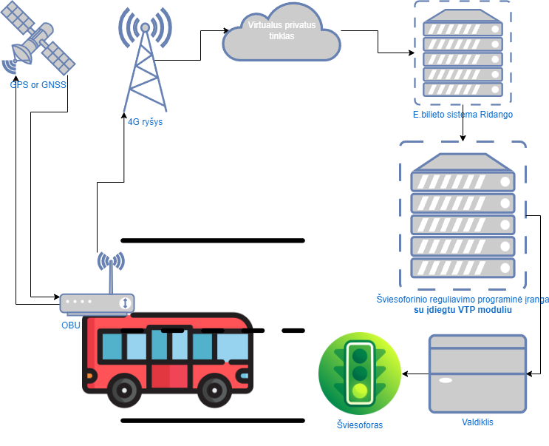
Keičiamas ir išdėstomas taip:

